Анализ
реализации социального проекта «ОТ СЕРДЦА К СЕРДЦУ»

Авторы проекта: классный руководитель Алиева А.Н. и обучающиеся 9 класса

Актуальность:
Социальный проект «ОТ СЕРДЦА К СЕРДЦУ» чрезвычайно актуален в современном обществе, он способствует воспитанию внимания по отношению к старшему поколению, родителям, сплочению семьи. Социальный проект понятен детям подросткового возраста, потому что реализует достаточно простую, ясную идею: быть внимательным к взрослому поколению. Этот проект развивает и укрепляет в детях чувство справедливости, помогает осознать свою национальную принадлежность, призывает любить Родину и близких. Поэтому надо формировать осознанное представление о подвиге нашего народа в Великой Отечественной войне, пробудить гордость за Родину.

Проблема: Утрата уважения к близким и взрослому населению. Равнодушное отношение к участникам войны, труженикам тыла; безразличное отношение к семейным фотографиям и реликвиям (медали, грамоты и др.).
Противоречие: Выбор темы проекта обусловлен сложившимися противоречиями в обществе. С одной стороны все более заметной стала утрата традиционного российского патриотизма, а с другой стороны желание возродить работу по формированию патриотических чувств у детей, которые выражаются в соответствующих поступках и поведении.
Проблемные вопросы: Как помочь детям подросткового возраста быть внимательным к близким и окружающим? Как в доступной форме донести до сознания детей значение бессмертного подвига народа в годы Великой Отечественной войны? Как скоординировать работу по формированию основ патриотического сознания детей подросткового возраста, используя потенциал педагогического коллектива школы?
Гипотеза: Через знания детей подросткового возраста о военном времени, тяжелую военную судьбу русских людей, отдавших свои жизни в борьбе с фашизмом, воспитание патриотических чувств.

Цель проекта:
Создание условий для обогащения детей знаниями о ВОВ, воспитание патриотизма, чувства гордости за свою страну. Создание условий, раскрывающих творческий и интеллектуальный потенциал школьников, ориентированных на диалогическое взаимодействие детей, родителей, педагогов и людей старшего поколения, способствующих самопознанию и саморазвитию всех участников этого проекта.
Задачи: для обучающихся:
1. Воспитывать патриотические чувства, эмоционально – положительное отношение к воинам – защитникам, желание быть такими же смелыми, отважными и благородными.
2. Формировать чувства личной связи с Родиной, знать и помнить, как любили, берегли и защищали её наши предки, наши отцы и деды.
3. Формировать чувства уважения к традициям нашей страны, почитания старшего поколения, бережного отношения к памяти прошлого. Воспитать чувства радости от Победы, гордости за Родину. Воспитать чувства горести и сопереживания.
4. Вызвать чувство гордости мужеством, героизмом, стойкостью советских солдат и офицеров, самоотверженностью тружеников тыла – женщин, стариков и детей.
5. Познакомить детей с историей Великой Отечественной войны, с рассказами о подвигах русских солдат.
6. Уточнить знания детей о празднике Дне Победе, объяснить, почему он так назван.
9. Учить соблюдать ритуалы у памятников и обелисков.

Тип проекта: По тематике: исследовательско – творческий.
По составу участников: фронтальный.
По срокам реализации: долгосрочный

Первый год реализации (сентябрь 2016 – май 2016)

Этапы реализации

Второй этап: Организация деятельности обучающихся, оснащение оборудованием и материалами в соответствии с темой проекта.

Третий этап: модель «Трёх вопросов»
Что знаем?
Что хотим узнать?
Как узнать?

Четвёртый этап: поздравления людей старшего поколения, презентация конечных продуктов проекта.
Первый этап: Постановка проблемы, определение цели и задач проектной деятельности.

Оборудование школьное и домашнее
Проведение анкеты для обучающихся и родителей
Поисковая работа

- Поздравление детей войны с юбилеями.
(Приложение 2)
- Оформление актового зала к памятным датам
(приложение 3)
- Изготовление буклетов для поздравления
(приложение 4)
- Вручение буклетов детям войны в День Победы
(приложение 5)
- Участие в фестивале военных песен
(приложение 6)
- Участие в конкурсе стихов о войне
(приложение 7)
- Участие в акции «Бессмертный полк»
(приложение 8)

Работа по модели 3-х вопросов.
- узнать в администрации посёлка о детях войны и людей родившихся в 40-х годах;
- встречи с ними;
- составление списка детей войны и людей родившихся в 40-х годах.
(Приложение 1)

Перечень мероприятий по реализации проекта «ОТ СЕРДЦА К СЕРДЦУ» (сентябрь – май)
Виды деятельности с обучающимися | № месяца
Познавательные, тематические занятия:
«День Победы», показ слайдов Города-герои | Май
Дети и война | Сентябрь – май
История Георгиевской ленточки | Март - апрель
Беседа и рассматривание материалов из семейных архивов | Сентябрь – май
Рассматривание:
Видеоматериалы об участниках Великой Отечественной войне, проживающих на территории Верхнебуреинского муниципального района | апрель
Чтение художественных произведений (из школьной и сельской библиотеки). | постоянно
Участие в конкурсе чтецов посвященный дню Победы | май
Труд, творчество:
Оформление зала и помещения школы к памятным датам в школе. | Февраль – май
Изготовление буклетов для детей войны | апрель
Праздники, досуги, развлечения:
Смотр строя и песни
Праздник посвященный Дню Победы, акция «Бессмертный полк» | май
Фестиваль военной песни | май
Для родителей
Мастер-класс: Составление совместно с родителями индивидуальных рассказов детей об истории своей семьи в годы ВОВ. | сентябрь - июнь

Приложения
Информация о детях войны п. Сулук
№ | ФИО | Дата рождения | Место рождения
1 | Беляк Мария Марьяновна | 12.08.1933 | с. Близнецы Емильченского района Житомирской области
2 | Добромильсая Александра Павловна | 16.04.1937 | д. Боровые Сельтинского района Удмурской АССР
3 | Карпов Александр Степанович | 30.07.1938 | г. Шимаковск Амурской области
4 | Хайрисламова Валентина Григорьевна | 26.07.1940 | д. Родивошково Опоченского района Псковской области
5 | Пашина Галина Григорьевна | 10.11.1940 | с. Гусельниково Легоставского района Новосибирской области
6 | Хайрисламов Рауил Кабирович | 20.07.1941 | с. Калмакулово Салаватского района Башкирской АССР
7 | Орехова Людмила Николаевна | 02.05.1942 | г. Николаевск – на – Амуре Хабаровского края
8 | Болотина Нина Алексеевна | 16.06.1945 | г. Поворино Воронежской области
9 | Воронов Евгений Иванович | 03.01.1945 | г. Яранск Кировской области
10 | Шарипов Абдулла Сайфуллович | 12.08.1946 | д. Верх – Арметово Стерлитамахского района Башкирской АССР
11 | Шарапов Вячеслав Владимирович | 24.08.1946 | с. Курдюки Инжавинского района Тамбовской области
12 | Савин Олег Игнатьевич | 12.10.1947 | с. Перемыкин Сковородинского района Амурской области
13 | Болотин Михаил Владимирович | 12.05.1947 | пр. Норик Верхнебуреинского района Хабаровского края
14 | Дубровский Николай Георгиевич | 25.05.1947 | г. Коркино Челябинской области
15 | Федорченко Евгений Павлович | 13.12.1948 | с. Косово Ковженского района Коми АССР
16 | Шикунова Зоя Петровна | 28.08.1948 | с. Желудево Шиловского района Рязанской области
17 | Веклич Елена Ивановна | 28.12.1948 | с. Кустанаевка Белородского района Амурской области
18 | Попова Галина Владимировна | 12.03.1948 | г. Хабаровск

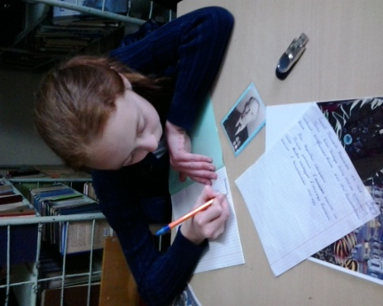 Приложение 1. Список детей войны и людей 40-х годов рождения п. Сулук

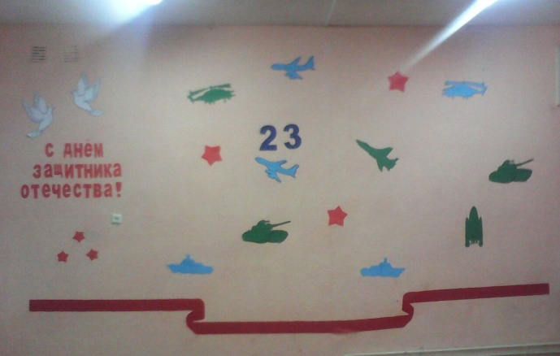
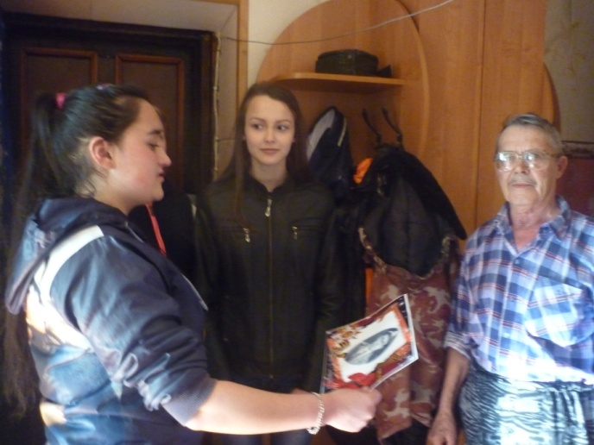

Приложение 2. Приложение 3.
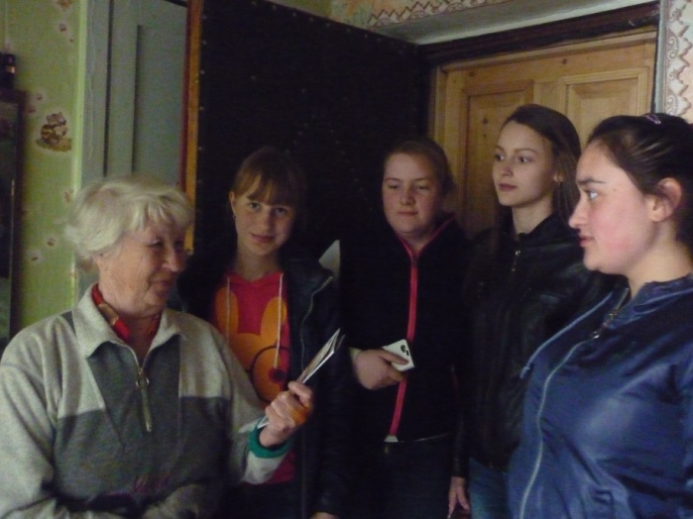
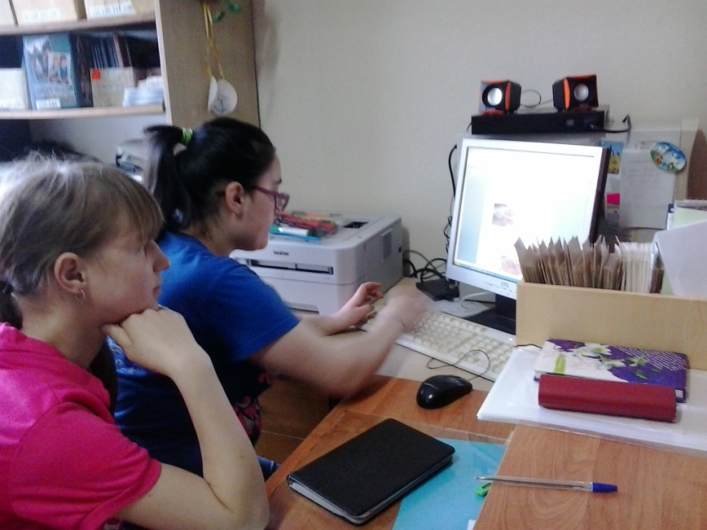

Приложение 4 Приложение 5
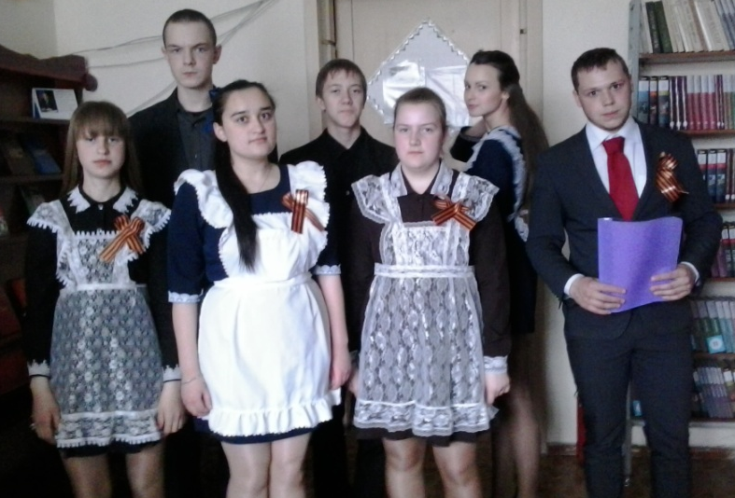

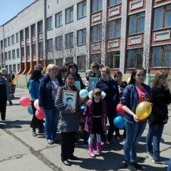
Приложение 6 Приложение 7

Приложение 8

